**МИНИСТЕРСТВО ОБРАЗОВАНИЯ РЕСПУБЛИКИ БАШКОРТОСТАН**

**Государственное бюджетное ПРОФЕССИональное образовательное учреждение**

**«УФИМСКИЙ КОЛЛЕДЖ РАДИОЭЛЕКТРОНИКИ, телекоммуникаций и безопасности»**

***Современные технологии, методы и средства телекоммуникации***

**XIV студенческая научно – практическая конференция**

Уфа - 2020

**Содержание**

1. «Проектирование ВОЛС с функцией DWDM с целью цифровизации сел Белорецкого района» ДементьеваК.С., *ЯкуповаА.С............................................................................................................................*3
2. «Практическая реализация оборудования Cisco в лаборатории ГБПОУ УКРТБ» Каримов *Р.Р,ЕлистратоваЭ.Р....................................................................................................................*8
3. «Предоставление сети доступа GPON в селе Агиртамак Туймазинского района на платформе Huawei» *Имангулова Д.А., Якупова А.С…………………..........................................................................................................................*14
4. «Проектирование локальной вычислительной сети МДОБУ детский сад «Семицветик» с. Булгаково» Бабоеров Д.Р., Никулина Н.О*.....................................................................................*19
5. *"Строительство ВОЛС на Участке ПС Аскарово - ПС Даутово" Галеев Т.Т., Якупова А.С................................................................................................................................................*23
6. *«Проектирование локальной вычислительной сети ГБУЗ РБ Поликлиники 44»Королев В.Э.,ТуктароваЛ.Р.....................................................................................................................*.29
7. *«Проектирование сети LTE в ЖК «Союзный" г. Уфа» Мурсалимова Р.М., Кабтрова Э.Р…………………………………………..............................................................................................*32
8. *«Проектирование сети доступа на платформе HUAWEI в коттеджном посёлке Шипово на основе GPON» Полисовщиков М.Д.,Якупова А.С.,Слесарева Н.С.*...................................36
9. *«Статья «Проектирование и реализация функции DWDM на волоконно – оптческой линии Красная Горка – Малояз» Валиев Р.Р., Якупова А.С., Слесарева Н.С.................................................................................................................................….........*43
10. *«Проектирование сети 5G в мкр. «Яркий» города Уфа» Макаров Е.С., Кабирова Э.Р…49*

**«Проектирование ВОЛС с функцией DWDM с целью цифровизации сел Белорецкого района»**

***Дипломант –Дементьева К.С., Руководитель – Якупова А.С.***

Технология WDM позволяет значительно увеличить пропускную способность канала, при этом возможно использование уже проложенных волоконно-оптических линий. Одни из главных преимуществ WDM-систем заключаются в возможности передавать высокоскоростной сигнал на сверхдальние расстояния без промежуточных усилителей и регенерации сигнала (без промежуточных пунктов), а также двусторонней многоканальной передаче трафика по одному волокну. Данные преимущества позволяют применять WDM технологии, чтобы передавать данные через малонаселенные пункты.

Так же важным преимуществом таких систем является полное отсутствие влияния каналов друг на друга, в следствии большого спектрального разноса. Это позволяет либо организовывать дуплексную связь, либо увеличить в два раза скорость передачи данных по одному оптическому волокну.

Актуальность выбранной темы обусловлена тем, что в рамках решения национального проекта «Ликвидации цифрового неравенства» необходимо доведение современных телекоммуникационных услуг до населения удаленных поселений.

Целью данного проекта является проектирование ВОЛС с функцией DWDM с целью цифровизации сел Белорецкого района.

Обобщенная функциональная схема волоконно-оптической системы передачи со спектральным разделением представлена на рисунке

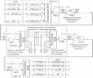

Для простоты приведено одно направление передачи и показан ввод и вывод компонентных сигналов различных технологий.

Компонентные сигналы от терминального оборудования (терминальных мультиплексоров) ATM, IP и других на оконечном пункте (ОП-А) могут быть введены в оборудование ВОСП-СР различными способами:

- через синхронный транспортный модуль соответствующего уровня (STM-N);

- непосредственной подачей (как показано на рисунке) на соответствующий оптический передатчик (ОП), преобразующий входные сигналы в длины волн, стандартизированные МСЭ-Т для технологии WDM.

Оптические передатчики могут реализоваться в виде:

- WDM-транспондера (transmitter + responder), преобразующего входной оптический сигнал, например, формата SDH, в оптический сигнал формата технологии WDM, т.е. в сигнал с параметрами (длина волны, допуски на ее отклонения, ширина спектра и др.), нормируемыми данной технологией;

- волнового конвертора, преобразующего оптический сигнал с длиной волны Лг в длину Aj, соответствующей стандарту МСЭ-Т.

В транспондере осуществляется преобразование оптического сигнала в электрическую форму, с последующей регенерацией (2R или 3R) и обратное преобразование электрического сигнала в оптический. В режиме 3R транспондер должен быть согласован с входным сигналом. Иногда транспондер называют трансивером. В отличие от транспондера в волновом конверторе не производится преобразование оптического сигнала в электрический и обратно.

Модулированные оптические несущие λ2, λ2, λ3…λn- с выхода передатчиков с помощью мультиплексора WDM пространственно объединяются (мультиплексируются) в один агрегатный оптический сигнал, который после усиления мощным оптическим усилителем (МУ) подается в волокно оптического кабеля (ОК). Через определенные расстояния (обычно 60... 120 км) устанавливаются оптические линейные усилители (ЛУ), которые выполняют только одну функцию — 1R. Без применения линейных оптических усилителей использование ВОСП-СР на телекоммуникационных сетях было бы экономически нецелесообразным. Это объясняется тем, что выполнение функции 3R в пунктах ретрансляции требует предварительного разделения многоволнового сигнала на отдельные составляющие, а затем после регенерации мультиплексирования их в агрегатный поток, что делает оборудование линейного тракта слишком сложным и дорогим. Перед приемником агрегатного оптического сигнала обязательно устанавливается предварительный усилитель (ПУ), обеспечивающий необходимый уровень оптического сигнала на входе фотоприемника. Линейные и предварительные усилители снабжаются обычно перестраиваемыми компенсаторами дисперсии, которые позволяют компенсировать дисперсию оптического волокна.

На приемном оконечном пункте (ОП-Б) многоволновый оптический сигнал λ2, λ2, λ3…λn усиливается ПУ и разделяется на составляющие сигналы демультиплексором WDM. Далее разделенные сигналы поступают на оптические приемники (ОПр), где происходят преобразования, обратные преобразованиям на передаче.

Белорецкий район находится в наиболее приподнятой части Башкирского (Южного) Урала, на севере граничит с Челябинской областью. По площади (11 501 км²) является самым крупным районом Башкирии.

Оборудование FG-WDM-DWDM-4/40 – это пассивные

мультиплексоры/демультиплексоры. Инновационный дизайн позволяет использовать это оборудование в качестве недорогой альтернативы существующим активным системам спектрального уплотнения (DWDM) в

приложениях «точка-точка». Данное DWDM-устройство используют для подключения пользовательского SFP/XFP-оборудования, которое может быть напрямую оснащено модулем спектрального уплотнения длин волн.

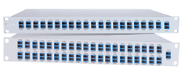

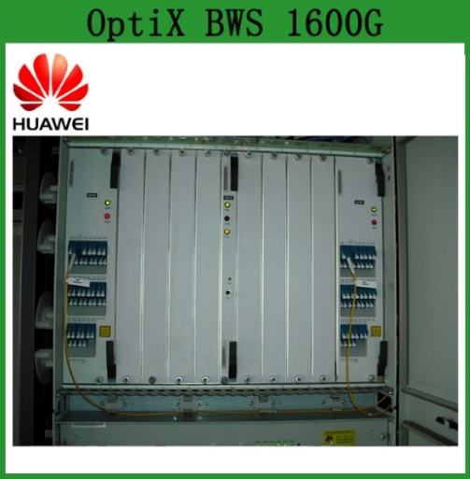Компания Huawei выпускает целый ряд продуктов, ориентированных на удовлетворение широкого круга возможных задач по спектральному уплотнению, из которых можно выделить системы: Optix BWS 1600G DWDM – разновидность оборудования DWDM большой емкости для магистральных каналов. Система разработана на основе развитых и усовершенствованных технологий, и нашла свое применение во многих магистральных транспортных сетях национального и междугородного уровней.

По сравнению двух производителей оборудования DWDMNateks и Huawei, была произведена техническая характеристика оборудования и в итоге по экономическим соображениям оборудования кампании NATEKS FG-WDM-DWDM-4/40превосходило оборудования кампании Huawei.

После этого необходимо выполнить расчеты, которые помогут проверить реализацию проекта по технологии DWDM с оборудование Nateks.

В дипломном проекте произведены расчеты: расчет численности населения в населенных пунктах, расчет потенциальных абонентов в населенном пункте, расчет суммарный величины затухание на участках технологического кольца, расчет величины поляризационно-модовой дисперсии и хроматической дисперсии на участках технологического кольца икомпенсаторов дисперсии, расчет надежности проектируемой системы передачи информации.

**«Практическая реализация оборудования Cisco в лаборатории ГБПОУ УКРТБ»**

***Дипломант –Каримов Р.Р., Руководитель –Елистратова Э.Р.***

Неотъемлемой составной частью учебного процесса при изучении естественнонаучных и технических дисциплин является лабораторный практикум, задачей которого является формирование у студентов практических навыков работы с оборудованием, получения и обработки экспериментальных данных, умений планировать эксперимент, анализировать и сопоставлять полученные результаты с литературными данными. Одним из главных направлений информатизации в учебном заведении является распространение различных электронных видов и форм обучения. С развитием компьютерных технологий обучения все больше дискутируется вопрос о необходимости создания виртуальных лабораторных работ с возможностью их переноса на реальное оборудование.

Актуальность дипломной работы заключается в том, что использование методических разработок позволит студентам полностью достигнуть конкретных целей в процессе работы.

Практическая значимость заключается в составлении наиболее эффективных рекомендаций по улучшению условий обучения и практических навыков при работе с активным оборудованием.

Объектом исследования дипломной работы является лаборатория 311 (Лаборатория сетей абонентского доступа, Лаборатория энергоснабжения телекоммуникационных систем, Лаборатория основ телекоммуникаций).

Предметом исследования являются методические разработки с использованием оборудования Cisco в лаборатории ГБПОУ УКРТБ.

Целью дипломной работы является техническая реализация оборудования Cisco в лаборатории колледжа.

Задачи дипломной работы состоят из следующих шагов:

- осуществление подключения оборудования Cisco;

- осуществление первичной настройки оборудования;

- разработка методических указаний.

Методическая разработка - это пособие, раскрывающее формы, средства, методы обучения, элементы современных педагогических технологий или сами технологии обучения и воспитания применительно к конкретной теме урока, теме учебной программы, преподаванию курса в целом.

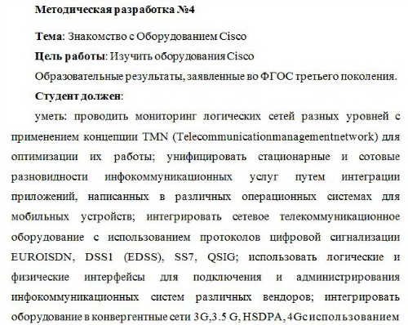

Рисунок 1 – Методическая разработка ознакомление

Внедрение в образовательный процесс методических указаний, позволяющих осуществлять выполнение работ как на эмуляторе Cisco PacketTracer, так и на активном оборудовании в процесс обучения создает принципиально новые педагогические инструменты, предоставляя, тем самым, и новые возможности.

Лаборатория располагается на 3 этаже 6-ти этажного здания ГБПОУ УКРТБ, площадь которого составляет - 68,4 кв.м.. Она предназначена для проведения лекционных занятий и практических, лабораторных работ

В 311 аудитории, где осуществляется разработка методических рекомендаций располагаются лабораторные стенды и установки, которые применяются при выполнении проф дисциплин

В лаборатории располагаются телекоммуникационные стойки, в которых расположены активные компоненты для организации и построения сетей, среди которых коммутаторы и маршрутизаторы.

Для того чтобы выбрать коммутатор для выполнения лабораторных работ нужно подобрать более подходящий по техническим характеристикам.

Cisco Catalyst 2960-Plus — новейшее поколение универсальных коммутаторов с технологией доступа FastEthernet и фиксированной конфигурацией.

Благодаря технологии Cisco CatalystSmartOperations коммутатор при первом же включении в сеть автоматически получает программное обеспечение и рабочую конфигурацию, а при подключении к нему нового устройства самостоятельно определяет его тип и применяет оптимальные настройки безопасности и качества обслуживания QoS.

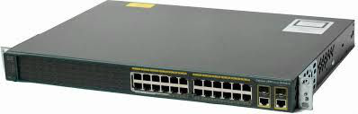

Рисунок 2 – коммутатор cisco 2960

Маршрутизаторы Cisco ISR 4331 и 4321 оптимально подходят для подключения офисов с требованиями к пропускной способности от 50 до 300 Мбит/с. Платформа предусматривает поэтапное наращивание функциональности и производительности, которую, по мере обновления лицензии, можно увеличить без аппаратной модернизации и в тот момент, когда это действительно требуется. При этом производительность предсказуема и не зависит от количества и типа настроенных сетевых сервисов. Разделение трафика данных, контроля и сервисов позволяет достигать максимальной эффективности, а также обеспечивать непрерывное функционирование сервисов, в том числе в случае сбоя

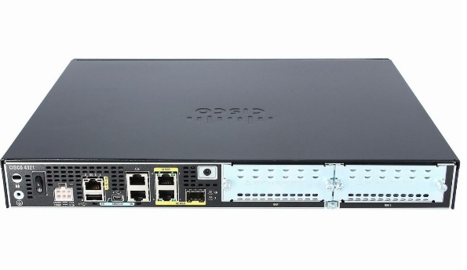

Рисунок 3 – Маршрутизатор cisco ISR 4321

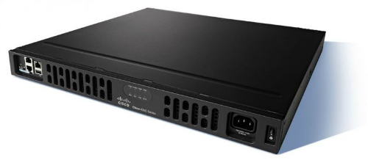

Рисунок 4 – Маршрутизатор Cisco ISR 4331

Для подключения оборудования между собой и выполнения лабораторных работ требуются следующие пассивные компоненты:

Витая пара 5e категории, (cat 5e) используется как основной материал при организации телекоммуникационных высокоскоростных сетей передачи данных.

Типовая витая пара UTP и FTP – это кабель, скрученный из 2-4 пар проводников. Каждый проводник имеет свою изолирующую оболочку из пластика. скорость передачи которых доходит до 1000 Мбит/с., а полоса частотной прозрачности составляет 125 Мгц.

Разработанные методические рекомендации рассматривают вопросы, связанные с конфигурированием оборудования Cisco и виртуальной АТС, статической маршрутизацией, настройкой безопасности оборудования, настройкой удаленного доступа, а также осуществлением установления соединения «IP телефон – телефон», при выполнении которых студенты смогут ознакомиться с прикладной программой по настройке первичных параметров и возможности дальнейшей эксплуатации активного оборудования в различных топологиях.

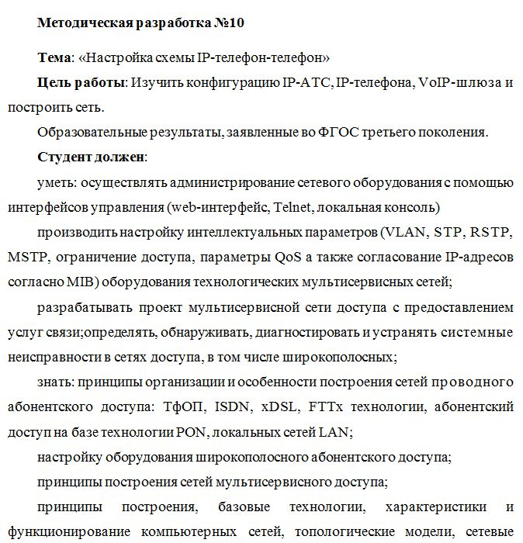

Рисунок 5 – Разработанная методическая рекомендация

Самостоятельная учебная работа эффективна только в активно-деятельностной форме, следовательно, внедрение методик и подходов, развивающих подобные формы обучения и усиливающие мотивацию учащихся, а также необходимость непрерывного мониторинга процесса обучения достигается путем использования созданных методических рекомендаций по использованию электронных учебно-методических комплексов в образовательном процессе.

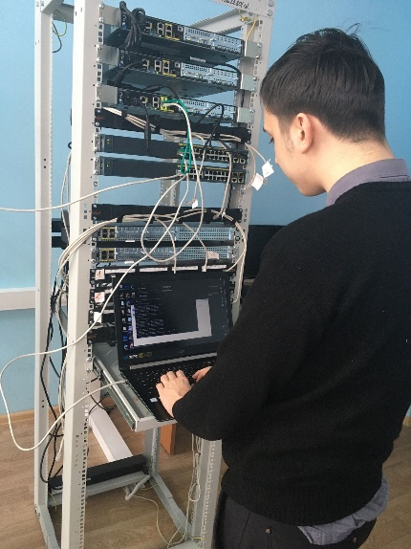

Рисунок 6 – Самостоятельная работа

В экономической части выпускной квалификационной работы проведен расчет общих затрат, связанных с методической разработкой лабораторных работ.

В вопросах, касающихся мероприятий по охране труда и противопожарной безопасности выполнено описание требований по технике безопасности при работе с компьютером и телекоммуникационным оборудованием. Таким образом, поставленные цели и задачи были достигнуты. Созданный в ходе работы методический практикум станет одним из инструментов для привлечения внимания и зарождения заинтересованности в области телекоммуникаций среди студентов, с целью их дальнейшего поступления на специальности по данному образовательному направлению, а также подтверждению квалификации специалиста в области телекоммуникаций с широкопрофильным направлением.

**«Предоставление сети доступа GPON в селе Агиртамак Туймазинского района на платформе Huawei»**

***Дипломант –Имангулова Д.А., Руководитель – Якупова А.С.***

GPON — это технология подключения интернета, цифрового телевидения и IP-телефонии через один кабель. Её главное отличие от других технологий подключения услуг связи — высокая скорость передачи данных. Пропускная способность Gigabit PON составляет до 1 Гбит/с, а значит, загрузка фильма в HD-качестве займет не более пяти минут.

Gigabit PON — это разновидность оптоволоконной сети доступа, которая предусматривает прокладку кабеля прямо до квартиры абонента и позволяет получить по одному кабелю несколько услуг связи одновременно. Подключение через GPON интернет-провайдеры используют для перевода клиентов с устаревших медных телефонных линий на более скоростные и надёжные волоконно-оптические линии связи.

В чём суть. Раньше для передачи данных использовали электрический сигнал. Его передавали через медные кабели. У этого способа были недостатки, которые влияли на скорость и качество соединения.

Потом изобрели систему передачи сигнала с помощью света — волоконно-оптические линии связи. Скорость передачи данных увеличилась, стало можно использовать один кабель для подключения сразу нескольких услуг связи — интернета, ТВ и телефона. Разными услугами можно пользоваться одновременно: например, смотреть ТВ-каналы в формате высокого разрешения, загружая фильмы из Интернета. При этом качество и скорость передачи данных будут высокими, даже при подключении к сети нескольких устройств.

GPON — это аббревиатура от Gigabit-capable Passive Optical Networks, гигабитная пассивная оптическая сеть. «Пассивная» означает, что на участке распределительной сети от АТС до абонента нет коммутаторов и переключателей, которые ломаются, потребляют электроэнергию, нуждаются в настройке или управлении. Это делает сеть дешевле в обслуживании и надёжнее в эксплуатации.

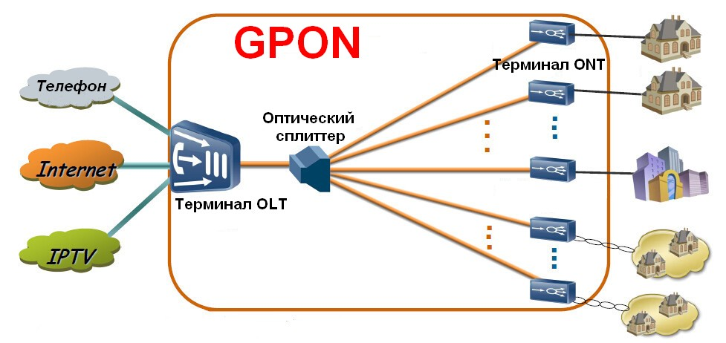От общего кабеля в квартиру протягивают персональный оптический кабель. Его подсоединяют к терминалу, модему типа ONT (Optical Network Terminal), который устанавливают в квартире. Через него происходит подключение всех услуг — интернета, телевидения и телефона. Модем имеет встроенный Wi-Fi, поэтому с любого устройства можно подключаться к сети без проводов.

Терминал устанавливают максимально близко к отверстию, через которое протянуто волокно. Кабель нежелательно тянуть далеко, потому что он очень хрупкий, а восстанавливать его сложно и затратно. Важное условие монтирования линии GPON в квартире — наличие рядом с дверью розетки для подключения модема. После установки терминала настраиваются услуги связи.

Провайдеры меняют медные кабели на оптические, потому что они обеспечивают более мощный интернет-канал. Он не только влияет на скорость загрузки файлов из интернета, но и позволяет подключать современные услуги – цифровое ТВ, охранные сигнализации, видеонаблюдение, телеметрию.

Преимущества Gigabit PON для абонента можно разделить на несколько групп.

В квартиру проводится всего один провод. Он не свисает с потолка и не тащится через всю квартиру. А рядом с дверью не будет десятков отверстий для разных кабелей.



Технология GPON обеспечивает скорость интернета до 500 Мбит/с, даже в сети, загруженной одновременной работой нескольких устройств. Это возможно благодаря мощным модемам, которые устанавливают провайдеры. Они хорошо справляются с маршрутизацией информации.

Сеть защищена от помех. На неё не влияют Wi-Fi-роутеры соседей, радиотелефоны и другие факторы. Ещё важно, что Gigabit PON относится к пассивным оптическим сетям. А значит, на участке от АТС до абонента нет активного оборудования, которое может сломаться.

Вам не нужно покупать Wi-Fi-роутер. Провайдер подключает GPON через устройство, которое совмещает в себе модем и маршрутизатор. Скорее всего, новый тип подключения будет вам выгоден с точки зрения потребления энергии. Если раньше к сети у вас был подключен модем, маршрутизатор, телефон, то с оптоволокном к электрической сети будет подключен только терминал. Ежемесячные расходы на телекоммуникации будут оптимизированы – вы сможете оплачивать все услуги в одном личном кабинете. Кроме того, операторы связи предлагают разные тарифы на домашний интернет по технологии GPON. Можно выбрать большую скорость за те же деньги, которые вы платили раньше.

Данные защищены — сигнал, передаваемый по оптическому кабелю, сложно перехватить.

В данный момент сфера деятельности операторов связи заключается в предоставлении услуг широкополосного доступа. Пассивно-оптические сети – это перечень быстроразвивающихся, перспективных технологий широкополосного множественного доступа, физической средой передачи которого является оптическое волокно. Суть пассивных оптических сетей заключается в том, что в ее составе отсутствуют какие-либо активные элементы, потребляющие электроэнергию, а деление оптического сигнала осуществляется с помощью пассивных оптических разветвителей. Именно волоконно-оптические линии предоставляют возможность передачи огромного объема информации по широкополосному доступу.

Целью данного дипломного проекта является предоставление сети доступа GPON в селе Агиртамак Туймазинского района Республики Башкортостан.

В рамках данного дипломного проекта разработана схема магистральной сети на основании карты села Агиртамак Туймазинского района Республики Башкортостан, разработана схема построения от контейнера узла связи распределительных муфт, оптических распределительных шкафов, сплиттеров до потребителей услуг. Путем анализа принято проектное решение о реализации в селе Агиртамак Туймазинского района Республики Башкортостан линейки оборудования Huawei.

Выбор оптического линейного терминала и оптического абонентского терминала пал на Huawei Smart AX MA 5608T и на HuaweiEchoLife HG8310M, так как они наиболее выгодны и рациональны в использовании в данном проекте. Определяющим фактором выбора оборудования является как больший оптический бюджет, так и цена.

В данном дипломном проекте были проведены аналитические расчеты, определяющие насколько эффективно выбранная технология GPON проявит себя при построении пассивной оптической сети в объекте проектирования.

В практической части дипломного проекта произведены расчеты на двух длинах волн – 1550 нм и 1310 нм для нисходящего и восходящего потоков от OLT до ONT и обратно.

Расчет оптической передачи подтвердил правильность выбранного оборудования производителя и оптического кабеля. Для подтверждения правильности выборов произведен допустимой хроматической дисперсии. Произведен расчет надежности проектируемой пассивной волоконно-оптической сети.

Произведен расчет экономической эффективности проекта по следующим параметрам:

стоимость затрат на оборудование, линейные сооружения;

размер фонда оплаты труда, социальные отчисления;

денежное выражение амортизации оборудования;

срок окупаемости и коэффициент эффективности.

Срок окупаемости затрат на оборудование и линейные сооружения составил 2 года, в то время как требуемый норматив окупаемости составляет 6.6 лет. А коэффициент экономической эффективности составил 0,5. Требуемый норматив для коэффициента экономической эффективности составляет 0,15.

Преимуществом данного дипломного проекта является:

1) использование существующей инфраструктуры;

2) использования оборудования производителя, имеющего всевозможную линейку оборудования с ценами существенно ниже, чем у других производителей;

3) использование большого числа сплиттеров с разветвлениями на 4 и 8, с небольшим затуханием.

Практическая реализация данного проекта заключается в том, что магистральная трасса прокладки кабеля до потребителя услуг может быть реализована и использована оператором связи. Произведенные инженерные расчеты могут быть положены в основу проектной документации оператора связи, предоставляемого услуги сетей доступа.

**«Проектирование локальной вычислительной сети МДОБУ детский сад «Семицветик» с. Булгаково»**

***Дипломант Бабоеров Д.Р., руководитель Никулина Н.О.***

Локальная вычислительная сеть – это вычислительная сеть, охватывающая небольшую территорию и использующая ориентированные на эту территорию средства и методы передачи данных. Грамотно спроектированная локально-вычислительная сеть (ЛВС) облегчает совместную работу сотрудников компании и повышает эффективность работы в целом.

Пo заданию дипломного проекта требуется спроектировать локальную вычислительную сеть детского сада с учетом стандартов построения сетей и конструкторских особенностей здания.



Рисунок 1 – Физическая схема расположения ЛВС

**Объектом** для монтажа сети выбрано дошкольное учреждение МДОБУ детский сад «Семицветик» с.Булгаково.

**Предметом исследования** является локальная вычислительная сеть учреждения

**Целью выпускной квалификационной работы** является разработка сети средствами кабеля UTP (неэкранированная витая пара).

В даном проекте, при прокладке ЛВС будет использована медная среда передачи данных (неэкранированная витая пара) категории 5е. Применена технология Fast Ethernet на витой паре, т.к. одними из требований заказчика являлись скорость 10-100 Мбит/с и достаточно невысокая цена. С этой точки зрения данная технология является наиболее оптимальной. Также положительной стороной является доступность материалов и имеющегося коммуникационного оборудования.

В дошкольном образовательном учреждении локальная вычислительная сеть не слишком большая, поэтому используется достаточно простой и дешевый Сервер Lenovo TS140.

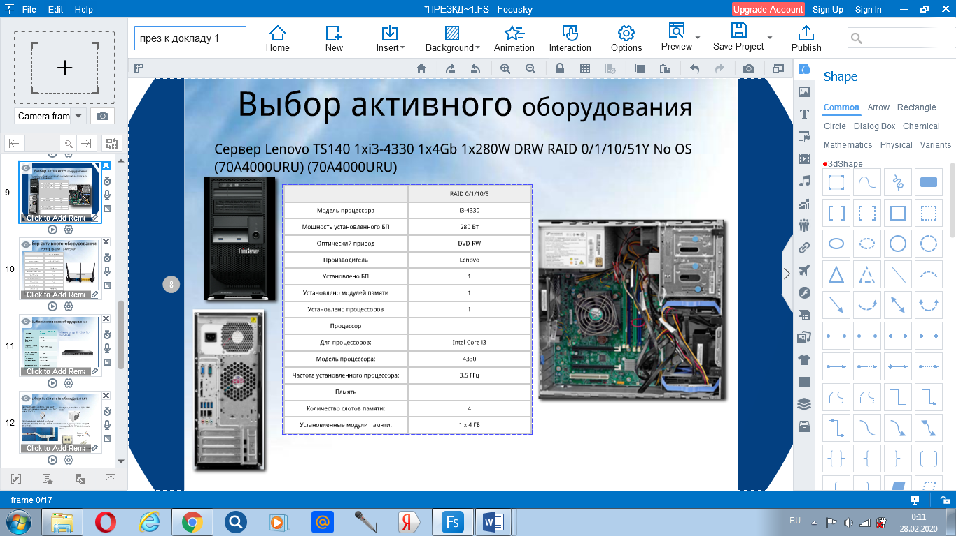

Рисунок 2 - Сервер

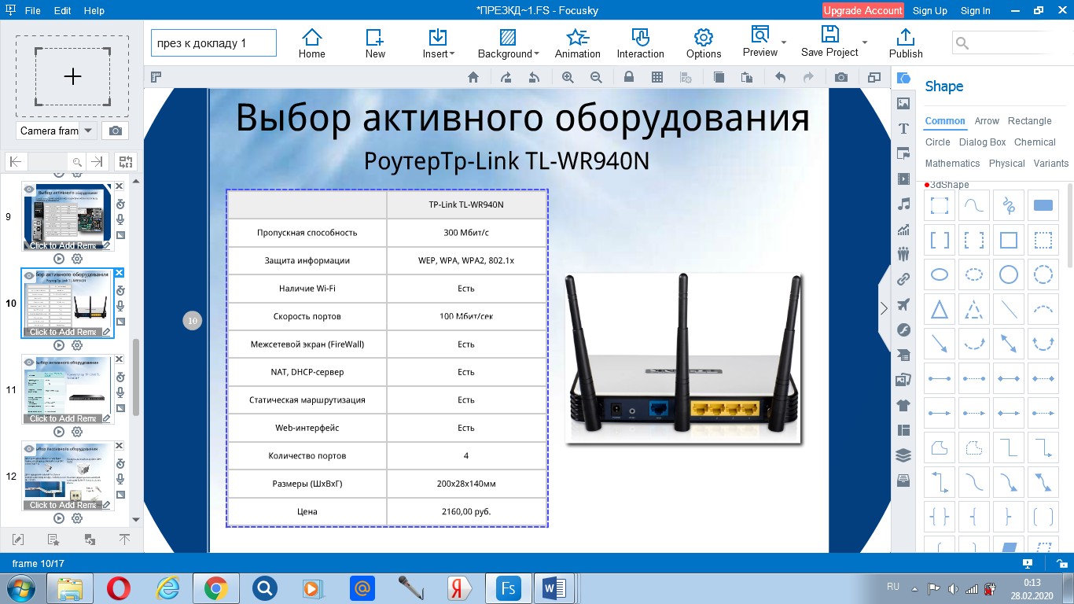 По итогу сравнения был выбран маршрутизатор TP-Link TL-WR940N имеющий подходящие для данной сети характеристики и сравнительно невысокую стоимость.

Рисунок 3 - маршрутизатор

Проведя анализ оборудования на рынке, был выбран коммутатор TP-Link TL-SG3424P, как лидер по соотношению цена/производительность

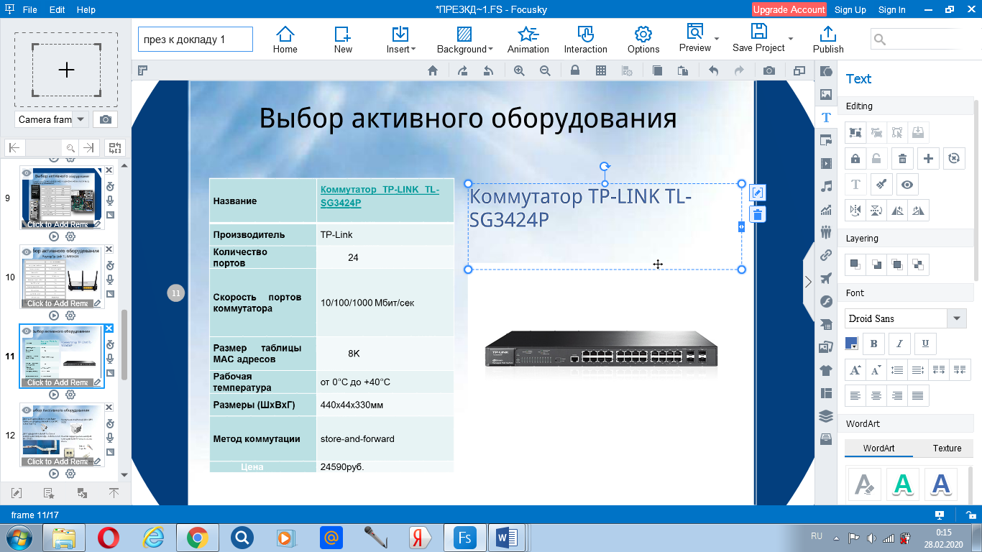

Рисунок 4 - Коммутатор

В данном проекте будет использоваться кабель витая пара UTP категории 5e компании TopLan. Он поддерживает наилучшую скорость передачи данных и также может использоваться в сетях с различными архитектурами. Для прокладки и защиты кабелей будут использоваться стандартные пластиковые короба двух видов. Для прокладки по полу будет применяться декоративный канал DKC СSP-N 75x17 G. Для подведения кабелей по стене к коммутационному шкафу – кабель-канал DKC 01050.

Для монтажа кабеля на рабочих местах выбраны стандартные розетки с двумя разъемами RJ-45, категории 5е, RJ-11. Для данного проекта будут использоваться розетки Schneider electric Glossa.

Всё оборудование будет монтироваться в настенный коммутационный шкаф, в качестве которого будет использоваться ЦМО ШРН 9.650 со стеклянной дверью

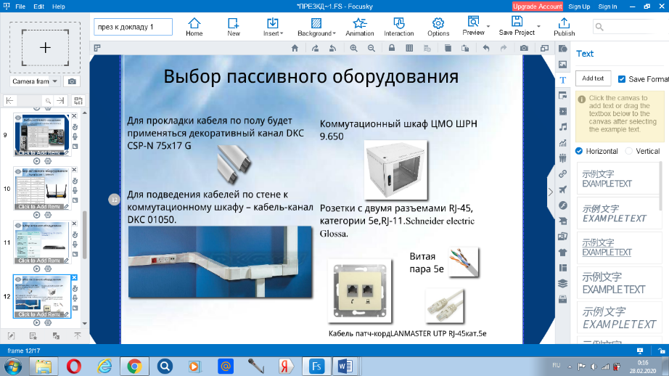

Рисунок 5 – Пассивное оборудование

В ДОУ будет расположено двенадцать компьютеров, три ноутбука. 4 многофункциональных устройства (МФУ) подключенных USB шнурами к ПК и 1 серверный МФУ , пять телефонов. Максимальная дальность сегментов ЛВС до коммутационного оборудования не превышает 100 метров, что соответствует требованию стандарта EIA/TIA-568-В передачи данных на скорости 100 Мбит/с. Исходя из перечисленного оборудования, организуется семнадцать рабочих мест.

Сеть строится по топологии «Звезда» с использованием 1 коммутатора и 1 маршрутизатора.

На рабочих местах для удобства устанавливается внешняя компьютерная розетка. К каждому рабочему месту от шкафа прокладывается кабель «неэкранированная витая пара категории 5e» (UTP).

Для подключения к розеткам используются коммутационные шнуры длиной один метр.

В заключении хотелось бы отметить, что в результате выполнения дипломного проекта была спроектирована локальная вычислительная детского сада, являющаяся удобной в настройке, установке и использовании. Это позволило значительно увеличить производительность рабочих станций сети без изменения их аппаратных конфигураций, за меньшее время и с удовлетворительными финансовыми затратами.

***"Строительство ВОЛС на Участке ПС Аскарово - ПС Даутово"***

***Дипломант ГалеевТ.Т., руководитель Якупова А.С.***

Сегодня связь играет важную роль в нашем мире. Если раньше для передачи информации использовались медные кабели и провода, то теперь наступило время оптических телекоммуникационных технологий. Сейчас активно распространяется необычный способ соединения целых стран. Это оптоволоконные кабеля.

Оптоволоконные линии связи остаются самыми надежными линиями передачи информации, и проекты прокладки оптоволоконного кабеля как правило, окупаются. В целом это очень инвестиционноемкая деятельность, так что и за проектирование таких ВОЛС, и за их прокладку зачастую берутся целые группы заинтересованных государств.

Прокладке оптоволоконной линии связи предшествует тщательное планирование, изучение и анализ проводимых работ.

Дальнейшее совершенствование оптических кабелей тесно связано с увеличением количества информации, передаваемой по оптическим магистралям.

Это совершенствование будет происходить как за счет увеличения числа волокон, так и благодаря росту удельной информационной емкости волокон. Скоро появятся новые типы световодов, способные передавать оптические сигналы на большие расстояния без дополнительной промежуточной регенерации.

Широкое распространение получат ленточные волоконно-оптические элементы, которые позволяют размещать большое число волокон в сравнительно небольшом объеме. Благодаря модернизации конструкций можно будет реализовать новые технические решения. Таким образом, эффективность использования средств связи возрастет.

Волоконно-оптические линии связи (ВОЛС) - это информационная сеть, в которой связующими элементами между узлами являются волоконно-оптический диэлектрик из сверхпрозрачного кварца. Данная сеть чаще всего используются

при построении объектов, в которых должны быть соединены элементы в крупном здании, а также при объединении разрозненных зданий.

Оптоволоконные сети безусловно являются одним из самых перспективных направлений в области связи. Пропускные способности оптических каналов на порядки выше, чем у информационных линий на основе медного кабеля. Кроме того, оптоволокно невосприимчиво к электромагнитным полям, что снимает некоторые типичные проблемы медных систем связи. Оптические сети способны передавать сигнал на большие расстояния с меньшими потерями.

Волоконно-оптические линии связи (ВОЛС) способны передавать сигнал на расстояния до 2000 метров с гораздо меньшими потерями, чем кабель с медными жилами, и при этом они не восприимчивы к воздействию электромагнитного поля. Современные ВОЛС обеспечивают высокую информационную безопасность, передаваемых по волокну данных.

Проблема разработки нового вида оптических волокон, а именно полимерных, стала обострятся в 80-х годах. Именно в это время результатом большого количества научных работ стало появление для использования готовых полимерных оптических волокон. Эти работы проводили ведущие специалисты зарубежных известных компаний Asahi Glass, Toray Industries и других.

Популярность они приобрели за счет очень низкой стоимости, а используются в сферах освещения, медицины, производства различной техники и т.д. Несмотря на длительное использование полимерных оптических волокон даже в оптическом кабеле для внутренней прокладки, сейчас активно ведутся исследования по изменению функциональных свойств и исправлению существующих недостатков волокон. Это проводится в первую очередь для дальнейшего эффективного использования в еще больших сферах деятельности человека.

Оптика открывает широкие возможности там, где требуются высокоскоростные коммуникации с высокой пропускной способностью. Это хорошо себя зарекомендовавшая, понятная и удобная технология. В

Аудиовизуальной области она открывает новые перспективы и предоставляет решения, недоступные с помощью других методов. Оптика проникла во все ключевые направления — системы наблюдения, диспетчерские и ситуационные центры, на военные и медицинские объекты, в зоны с экстремальными условиями эксплуатации. ВОЛС обеспечивают высокую степень защиты конфиденциальной информации, позволяют передавать несжатые данные типа графики с высоким разрешением и видео с точностью до пикселя.

Оптоволоконный кабель – это принципиально иной тип кабеля по сравнению с рассмотренными двумя типами электрического или медного кабеля. Информация по нему передается не электрическим сигналом, а световым. Главный его элемент – это прозрачное стекловолокно, по которому свет проходит на огромные расстояния с незначительным ослаблением.

Оптические кабели предназначены для осуществления многоканальной связи на большие расстояния до 10 000 км и пригодны для прокладки на глубину до 7500 м. Здесь используются в первую очередь такие достоинства оптического кабеля, как малогабаритные размеры и масса, а также большая длина регенерационных участков и высокая пропускная способность оптического тракта. Все это говорит об актуальности темы выпускной квалификационной работы.

Целью выпускной квалификационной работы является исследование проекта прокладки ВОЛС «Белорецкой зоны ПО ИТиС ООО Башкирэнерго на участке ПС Аскарово – ПС Даутово». Для достижения цели работы необходимо решить ряд задач:

- проанализировать оптические сети;

- исследовать технологии организации прокладки волоконно-оптических систем;

- осуществить прокладку оптоволоконного кабеля на выбранном участке, соблюдая необходимые требования по работе с волоконно-оптическими линиями связи.

Волоконно-оптический кабель активно используется для прокладки линий связи и считается наиболее современным и эффективным проводником информации на сегодняшний день. Всё время растущие запросы человечества в сфере коммуникаций подталкивают разработчиков изобретать новые и новые способы передачи информации на максимально возможных скоростях. И все новейшие решения в области интернета и телефонии не обходятся без использования оптического кабеля.

Малогабаритные оптические кабели способны заменить громоздкие медные аналоги при этом значительно улучшая качество и скорость передачи данных.

На основании результатов сравнения методов прокладки, и учета строения грунта на выбранном участке, в связи со сложностью структуры почвогрунта, наличия большого количества каменистых преград был выбран способ прокладки по опорам ЛЭП.

В соответствии с «Техническими требованиями к оптическим кабелям связи, предназначенными для применения на взаимоувязанной сети Российской федерации» оптические кабели связи должны удовлетворять следующим требованиям:

- герметичность и влагостойкость;

- механическая защита;

- стойкость к избыточному гидростатическому давлению;

- защита от грызунов.

Учитывая условия местности, на проектируемом участке, используем оптический кабель ОКЛЖ -01-5-32-10/125-20,0кН — самонесущий кабель в оболочке из светостабилизированного полиэтилена, 01 — неметаллический несущий элемент, 5- количество элементов в повиве сердечника, 32- количество волокон, 0,36/0,22 - -диаметр сердцевины волокна/диаметр отражающей поверхности (мкм), 3,5/18 — затухание (ДБ/км) на длине волны 1,31 мкм,/1,55 мкм, 20,0 допустимая растягивающая нагрузка (кН)

В рассматриваемом случае способ подвески оптического кабеля на опорах контактной сети осуществляется при помощи анкерных зажимов.

Кабель может прокладываться ручным или механизированным способом при температуре не ниже минус 10° С. Минимальная температура разделки и монтажа кабеля должна быть не ниже минус 10° С. Кабель по всей трассе, намечено проложить по железным и железобетонным опорам ЛЭП. Общая протяженность трассы составляет 8286 м. Работы по монтажу волоконно-оптического кабеля должны производиться в соответствии с инструкциями и руководствами по применению конкретных типов кабеля, машин и оборудования.

За месяц до начала монтажных работ исполнителям работы должна быть передана техническая документация, включающая в себя проекты: линейной части подвески ОК на ВЛ; организации работ; производства работ. На основании этих документов, а также на основании паспорта, профилей местности, результатов обследования элементов ВЛ определяют номера опор, на которых будут установлены муфты, и строительные длины кабеля.

Процесс подготовки ОВ к сращиванию включает в себя операции снятия бронированной оболочки и первичного защитно-упрочняющего покрытия волокна.

Подготовленное волокно не должно загрязниться, поэтому его сразу отправляют в сварочный аппарат. Оптоволокно готово для сварки на аппарате. На аппарате нажимается кнопка начала спайки. На этом сварка ВОЛС окончена. Остальную работу сварочный аппарат выполняет самостоятельно, стыковка отображается на дисплее.

Процесс сварки волокна занимает немного времени, в зависимости от выбранной модели аппарата. По окончанию работы соединенные волокна достают из сварочного аппарата, надевается гильза КЗДС. Далее гильза запекается с двух сторон в печке сварочного аппарата. Гильза запекается в сварочном аппарате. Уложенное волокно в кассете кросса или муфты. Сварка оптики завершена.

В результате проделанной работы по прокладке оптоволоконных линий связи на участке ПС Аскарово – ПС Даутово по итогу были выполнены измерения при помощи рефлектометра «Yokogawa AQ-7260» полученные графики с указаниями диапазона, а так же длины волны и типа волокна представлены в отчете ОТДР. Кроме того, проведены необходимые расчеты по необходимым техническим параметрам таким как затухание, пропускная способность и другие.

На основании полученных расчетов можно сделать вывод о том, что проект будет являться актуальным и рентабельным для конечных пользователей – организаций, в связи с максимальной эксплуатацией нового кабельного участка. Это связано с необходимостью организации взаимодействия по обмену информационными данными между собой промежуточных станций

***«Проектирование локальной вычислительной сети ГБУЗ РБ Поликлиники 44»***

***Дипломант- Королёв В.Э., руководитель Туктарова Л.Р.***

Локальная вычислительная сеть (**ЛВС**, *локальная сеть*,; англ. Local Area Network, LAN). Локальные сети позволяют отдельным пользователям легко и быстро взаимодействовать друг с другом.

**Актуальность работы** В производственной практике ЛВС играют очень большую роль. Посредством ЛВС в систему объединяются персональные компьютеры, расположенные на многих удаленных рабочих местах, которые используют совместное оборудование, программные средства и информацию. Рабочие места сотрудников перестают быть изолированными и объединяются в единую систему, которая имеет свои особенные преимущества, получаемые при сетевом объединении персональных компьютеров в виде внутрипроизводственной вычислительной сети:

**Целью** выпускной квалификационной работы стала разработка локальной вычислительной сети для городской поликлиники №44.План здания показан на рисунке 1.

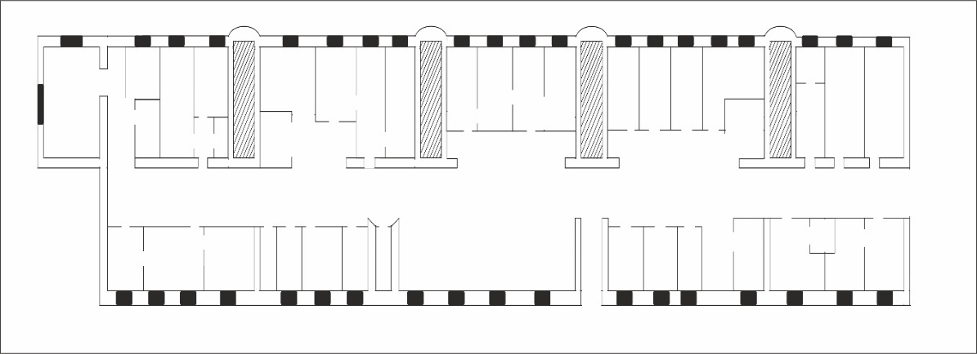

Рисунок 1-План здания

Показать работу современной успешной организации без наличия общей информационной среды на сегодняшний день практически невозможно. Структура ЛВС основывается на бюджетных возможностях, имеющихся в наше время технологиях, стандартах и предъявляемых требованиях. В каждом случае выбирается определенная топология самой сети, структура самого кабеля, соединительные устройства, способы передачи информации, сетевая операционная система, методы взаимодействия.

В ходе выполнения дипломной работы, в соответствии с техническим заданием были получены следующие результаты:

- Было изучена классификация ЛВС.

- Изучено серверное обеспечение ЛВС.

-Изучены топологии ЛВС.

-Изучено сетевое оборудование.

-Изучены функции и характеристики сетевых операционных систем.

-Освоена технология Ethernet.

После изучения и освоения технологий была начата работа по анализу структуры предприятия. После изучения структуры была выбрана топология «звезда-шина». Была разработана структурная схема сети показанная на рисунке 2.

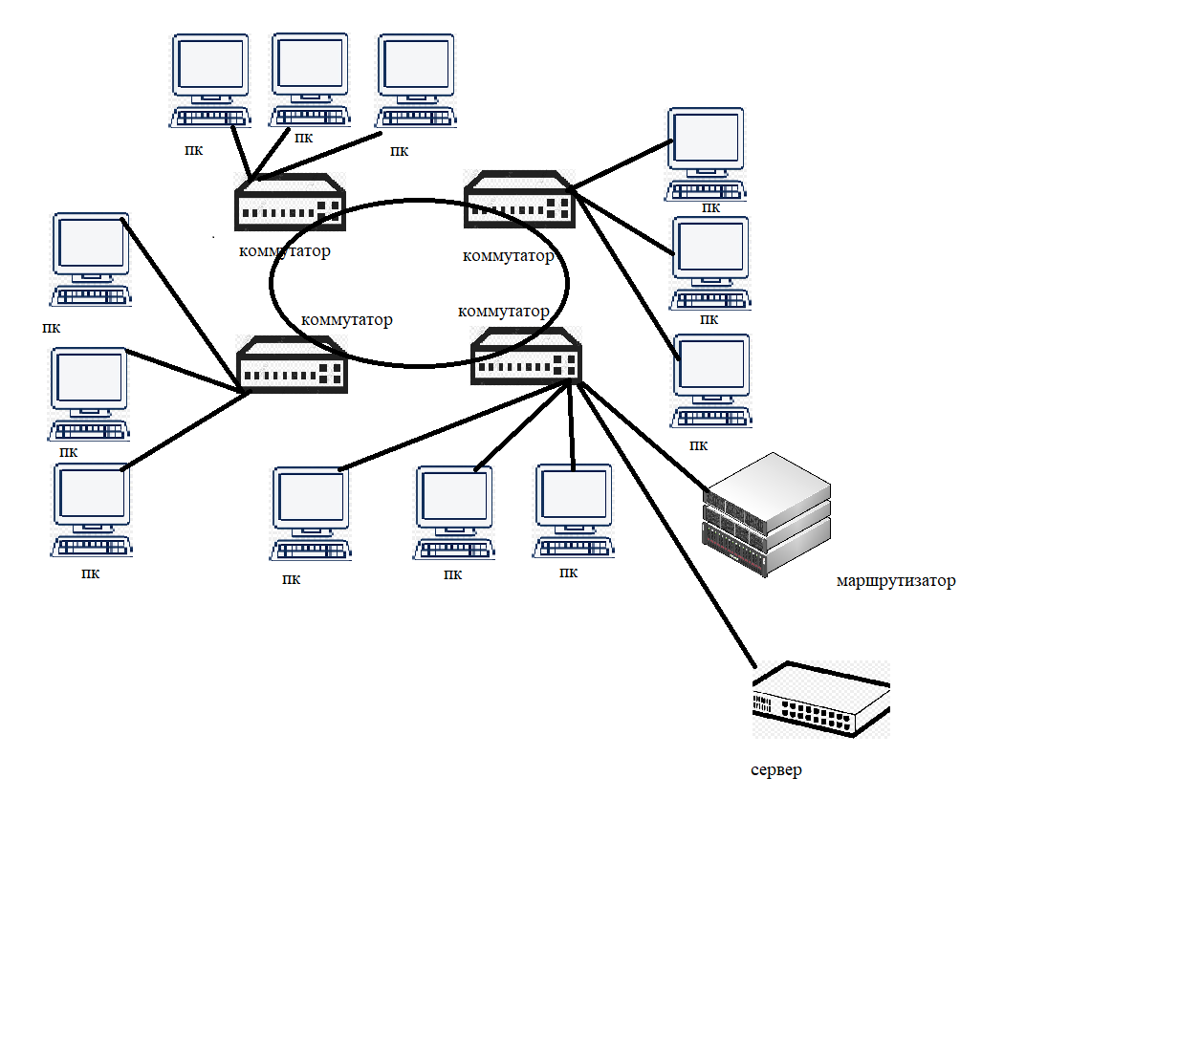

Рисунок 2 - структурная схема сети

После была выбрана среда передачи в виде витой пары категории 5e.Так как для локальной вычислительной сети (ЛВС) больше всего подходит кабель категории 5e.Потом было подобрано активное оборудование. Подбор оборудования привел к решению взять Коммутатор D-link DGS-1100-24, Маршрутизатор

TP-LINKTL-ER6020, Шлюз D-Link DVG-5004S.Пассивное оборудование было выбрано кабель типа «витая пара» с категорией 5e, коннектор rj-45. После выбора всех типов оборудования оно было размещено, показано на рисунке 3.

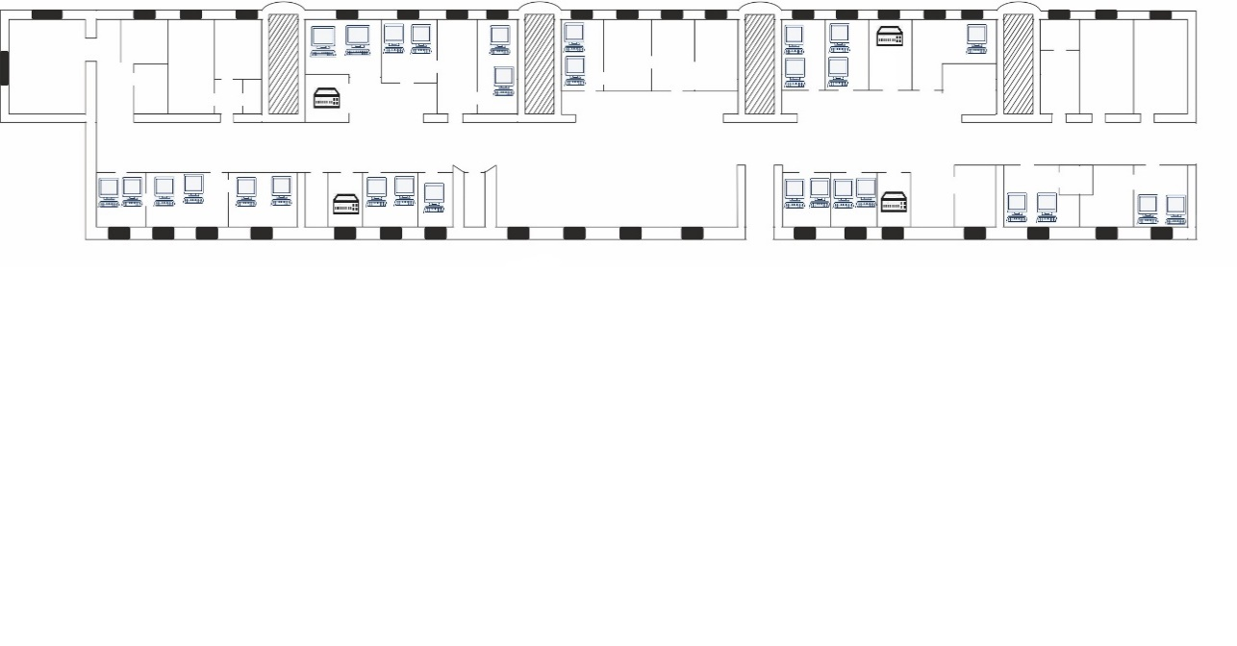

Рисунок 3- схема размещение оборудования в здании

В начале работ была произведен расчет длины сегмента сети, а также расчет пропускной способности. После всех выборов оборудования была произведена работа по монтажу кабельной системы. После монтажа кабельной системы была настройка коммутатора и серверов, рабочих мест.

Результатом данной выпускной квалификационной работы является проектирование локальной сети Городская поликлиника №44 обеспечивающей требованиям по надежности и отказоустойчивости. Проектирование локальной сети Городской поликлиники №44 позволит повысить эффективность работы предприятия за счет совместного использования данных и сетевых устройств, применения современных систем контроля управления трафиком.

Таким образом, цель работы проектирование локальной сети Городской поликлиники №44 достигнута, поставленные задачи решены.

**«Проектирование сети LTE в ЖК «Союзный" г. Уфа»**

***Дипломант Мурсалимова Р.М., руковоитель Кабирова Э.Р.***

 Развитием телекоммуникационных технологий в области мобильной связи являются разработка и внедрение стандартов четвёртого поколения (4G), обеспечивающих ещё большие скорости передачи данных при общем снижении издержек в эксплуатации телекоммуникационного оборудования. Одной из технологий, призванных для решения насущных задач современных телекоммуникаций, является технология Long Term Evolution, или, LTE-технология.

Технология LTE – это основное направление эволюции сетей сотовой связи третьего поколения. Агентство, разрабатывающее перспективные стандарты мобильной связи, утвердило LTE в качестве следующего после UMTS стандарта широкополосной сети мобильной связи.

Международный союз электросвязи выбрал в качестве стандартов беспроводной широкополосной связи четвёртого поколения (4G) две технологии – LTE – Advanced и WirelessMAN-Advanced (базируется на стандарте WiMAX). В соответствии с критериями, определёнными экспертами, стандартом беспроводной связи четвёртого поколения могут считаться технологии, обеспечивающие пиковую скорость передачи данных 100 Мбит/с в движении и 1 Гбит/с при стационарном использовании. Развёрнутые LTE- и WiMAX-сети, которые в маркетинговых целях часто относят к 4G, не соответствуют обнародованным ITU требованиям (их пропускная способность примерно в три раза ниже установленных критериев).

Архитектура сети LTE разработана таким образом, чтобы обеспечить поддержку пакетного трафика с так называемой «гладкой» («бесшовной», seamless) мобильностью, минимальными задержками доставки пакетов и высокими показателями качества обсзлуживания. Мобильность как функция сети обеспечивается двумя её видами: дискретной мобильностью (роумингом) и непрерывной мобильностью (хэндовером). Поскольку сети LTE должны поддерживать процедуры роуминга и хэндовера со всеми существующими сетями, для LTE-абонентов (терминалов) должно обеспечиваться повсеместное покрытие услуг беспроводного широкополосного доступа.

Пакетная передача позволяет обеспечить все услуги, включая передачу пользовательского голосового трафика. В отличие от большинства сетей предыдущих поколений, в которых наблюдается достаточно высокая разнотипность и иерархичность сетевых узлов (так называемая распределённая сетевая ответственность), архитектуру сетей LTE можно назвать «плоской», поскольку практически всё сетевое взаимодействие происходит между двумя узлами: базовой станцией (БС), которая в технических спецификациях называется B-узлом (Node-B, eNB) и блоком управления мобильностью БУМ (MME, Mobility Management Entity), реализационно, как правило, включающим и сетевой шлюз Ш (GW, Gateway), т. е. имеют место комбинированные блоки MME/GW.

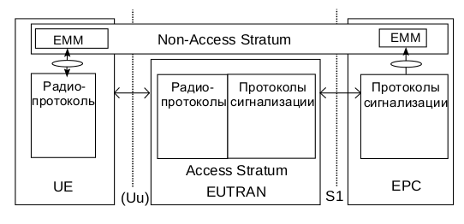

Жилой комплекс «Союзный» – это новый жилой комплекс, который располагается на пересечении таких улиц, как Шмидта и Союзная, в котором частично будет охват существующими близлежащими базовыми станциями, поэтому весь жилой комплекс не охватывается телекоммуникационной сотовой сетью, что не очень благоприятно для новых жителей связи с этим возникла идея внедрить сеть LTE в самом жилом комплексе.

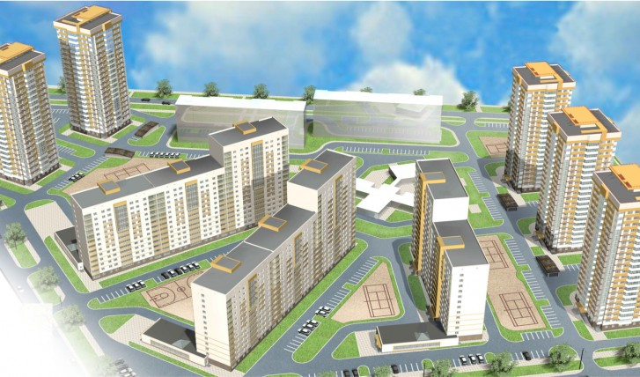

Для организации радиодоступа по технологии LTE в жилом комплексе «Союзный» города Уфы в дипломной работе было проведено частотно-территориальное деление и показано ситуационное расположение базовых станции на территории Затона в ЖК «Союзный» городе Уфа.

В экономической части дипломного проекта проведен расчет капитальных затрат, которые составили 2 457 047 руб, чистая прибыль в год составит 3 025 640, 24 руб. Срок окупаемости капитальных затрат составит 10 месяцев.

В дипломной работе рассмотрены вопросы охраны труда и техники безопасности персонала, обслуживающего оборудование беспроводного доступа

**«Проектирование сети доступа на платформе HUAWEI в коттеджном посёлке Шипово на основе GPON»**

***Дипломант Полисовщиков М.Д., руководитель Якупова А.С., Слесарева Н.С***

Сегодня каждый крупный оператор связи стремится предоставлять все основные инфокоммуникационные услуги (телефонию, доступ в Интернет и телевидение) что в мировой практике получило название Triple Play. По оценкам экспертов для предоставления услуг Triple Play (в том числе HDTV) каналы до абонентов должны иметь пропускную способность порядка 20 Мбит/с. Популярные технологии высокоскоростного доступа Ethernet и xDSL способны обеспечивать такую скорость передачи данных по медным кабелям, но лишь на малое расстояние.

В настоящее время одной из наиболее популярных технологий строительства сетей широкополосного доступа в мире является технология PON (Passive Optical Network – пассивная оптическая сеть) – технология для оптической распределительной сети доступа.

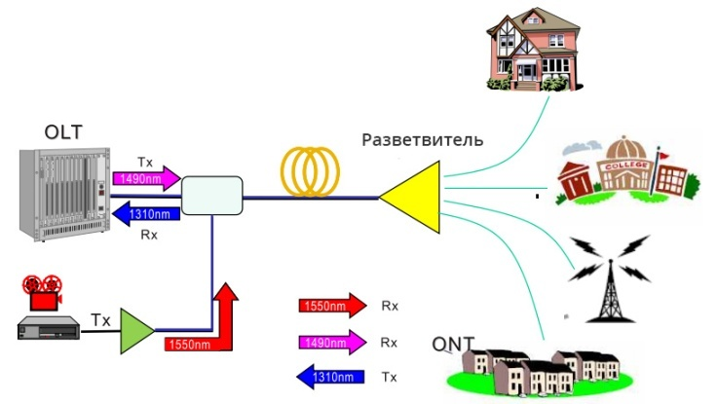

Рисунок 1 Технология GPON

Основными вариантами PON являются технологии GPON (Gigabit PON) и GEPON (Gigabit Ethernet PON), которую также часто называют EPON. Основное отличие технологий GPON и EPON заключается в активном оборудовании. Пассивная инфраструктура этих технологий практически одинакова. Оптические сети имеют серьезные преимущества перед сетями, построенными на основе обычного медного или коаксиального кабеля. Они обеспечивают гораздо более высокие скорости передачи данных на большие расстояния и при этом абсолютно нечувствительны к электромагнитным помехам и перекрестным наводкам. Решения построенные на основе технологии гигабитной пассивной оптической сети PON при прочих равных затратах на установку оборудования значительно снижают расходы на дальнейшую эксплуатацию. Следственно уменьшают стоимость владения, что, безусловно, является не маловажным фактором. Связано это с тем, что в этой технологии используются в основном пассивные компоненты, не нуждающиеся в отдельном питании, но при этом соответствующие самым последним требованиям к сетям передачи данных. В настоящее время всё чаще продвигаются услуги, технологически требующие высокой скорости передачи данных. Оборудование PON соответствует и превосходит все эти современные требования. Основными преимуществами технологии PON для клиентов являются: − скорость: оптическое волокно обладает огромной полосой пропускания, поэтому скорость и качество передачи данных, выгодно отличается от других технологий (как проводных, так и беспроводных); − надежность: оптоволоконный кабель устойчив к электромагнитным воздействиям, не является источником электромагнитных волн, привлекателен по массово-габаритным параметрам и защищен от несанкционированного доступа; − гибкость: технология PON позволяет осуществлять настройку оборудования в соответствии с индивидуальными потребностями клиента и предоставлять именно тот уровень сервиса, который ему требуется. Внедрение технологии PON позволяет сохранить преимущества традиционных услуг, дополнив их новым качеством.

Сеть PON обеспечит высококачественную телефонную связь с возможностью подключения современного IP-телефона с расширенным набором функций, неограниченное количество номеров по одной линии и сохранение номера при переезде. Можно будет без проблем организовать видеонаблюдение в режиме реального времени. С помощью обыкновенной веб-камеры на экране обычного компьютера можно без дополнительных усилий, находясь дома или в офисе, организовать дистанционное видеонаблюдение за любым объектом. Причем использовать можно самое высокое качество видео. Наконец, еще одно достоинство технологии PON – с возможность бесперебойной работы охранных систем индивидуальных домов и квартир. Инфраструктура PON отличается крайней неприхотливостью и безопасностью: не требует электропитания и может быть смонтирована в любом, даже неприспособленном помещении.

Актуальность данного дипломного проекта заключается в предоставлении высококачественных услуг связи для всего населения деревни Шипово Иглинского района РБ. Практическая значимость развертывания сети GPON, заключается в обеспечении доступа к услугам информационных и коммуникационных технологий для небольших поселений, удалённых регионов.

Целью дипломного проекта является переход от медной составляющей на оптическую с установкой современного оборудования в замен устаревшего в деревне Шипово Иглинского района РБ.

Задачами дипломного проекта является развертывание оптической сети доступа с предоставлением качественных услуг и хорошими техническими показателями, выбор оборудования, расчёт оптической передачи до потребителя услуг по затуханию и хроматической дисперсии, расчёт надёжности предоставляемых услуг связи, расчёт эффективности вложений, рассмотрение вопросов охраны труда и безопасности.

Объектом исследования является возможность обеспечения волоконнооптической составляющей оконечных пользователей в деревне Шипово Иглинского района РБ.

Предметом исследования является проектирование и прокладка оптической распределительной сети доступа по технологии GPON в деревне Шипово Иглинского района РБ.

Так в выборе и обосновании построения распределительной схемы построения сети доступа в деревне Шипово Иглинского района Республики Башкортостан(Р.Б) рассмотрены варианты прокладки кабеля в грунте либо подвесом от контейнера узла связи (КУС) до к.п Шипово составлено размещение распределительных муфт, оптических шкафов, муфт со сплиттерами.

В расчёте величины затухания до самого удалённого от кус абонента учтены затухания вносимые кабельной линии, сплиттерами, пассивными компонентами, распределительными муфтами и произведено сравнение суммарного затухания с величиной перекрываемого оптического бюджета приемного и передающего оборудования GPON.

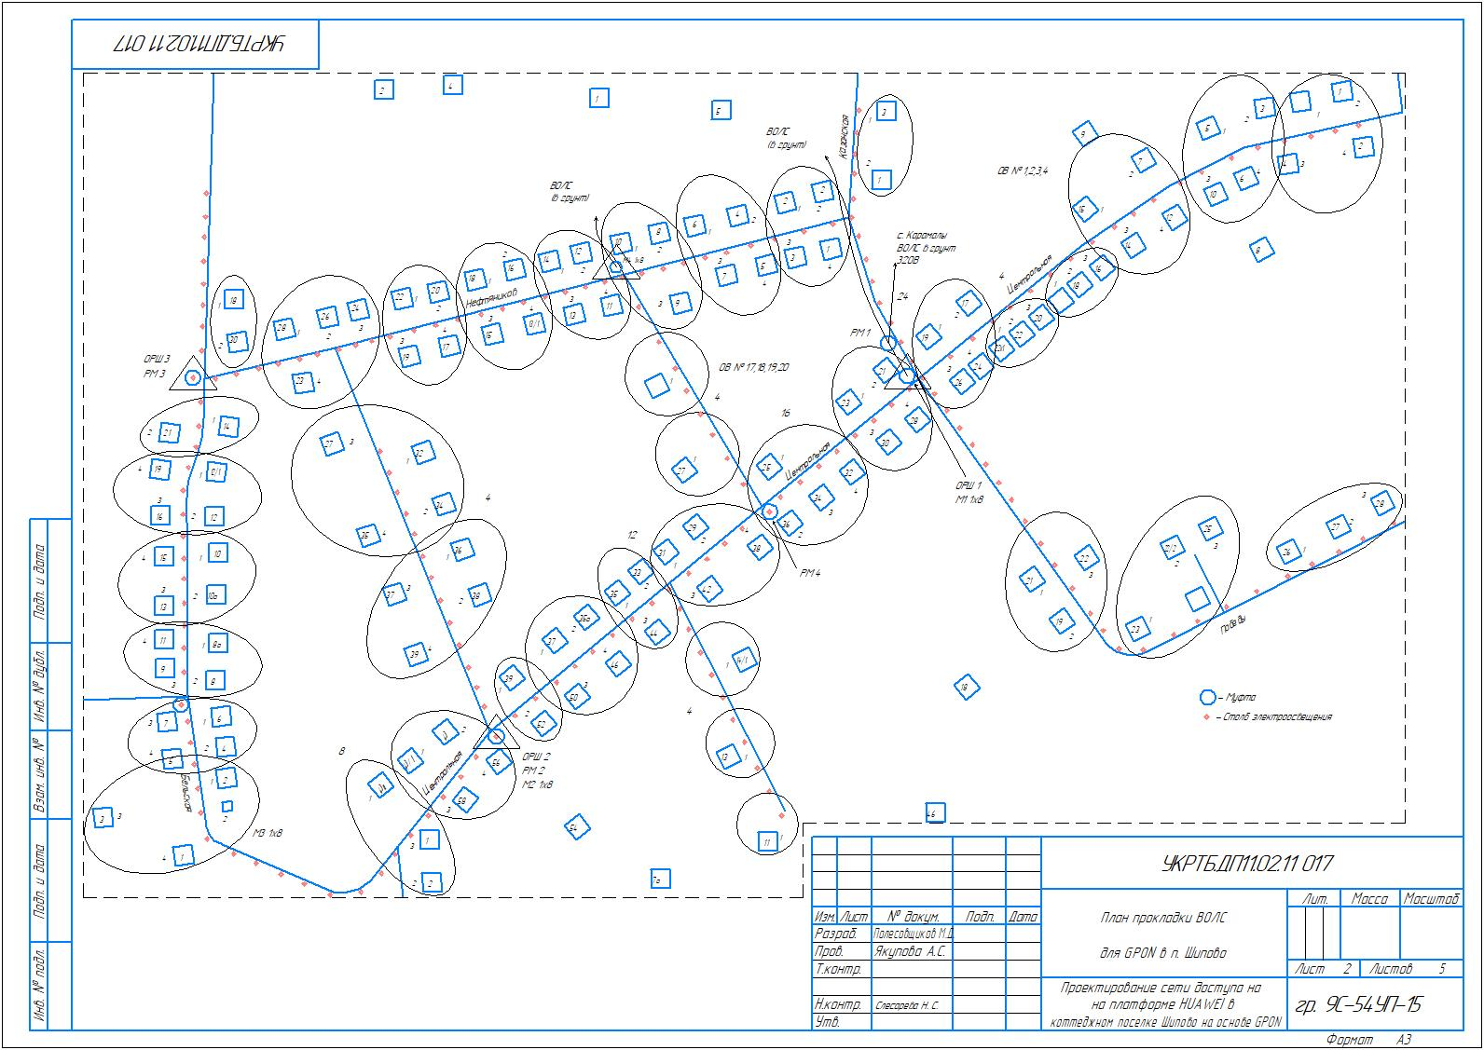

Рисунок 2 Схема распределительной сети

Построение широкополосных сетей доступа на основе технологий GPON предоставляет возможность крупным операторским структурам повысить получаемую прибыль за счет выхода на рынок самых современных широкополосных услуг Triple Play и обеспечит переход их сетевой инфраструктуры на более высокий качественный и технологический уровень. В дипломном проекте рассмотрены вопросы строительства GPON (Гигабитной пассивной оптической сети) сети доступа в деревне Шипово Иглинского района Республики Башкортостан. Общая протяженность трассы 10,64 километров. При строительстве трассы использованы кабели марок ОКТ-0,22-8П и ОКЛ-0,22-32П с применением оборудования OLT Huawei – MA5608T и терминального устройства ONT Huawei – HG8310M, обеспечивающих скорость передачи 2,5 Гбит/с нисходящий и 1,2 Гбит/с восходящий потоков.

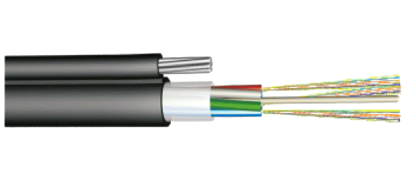

Рисунок 3- кабель ОКТ-0,22-8П

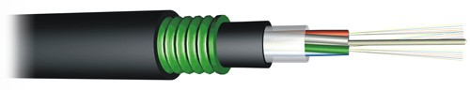

Рисунок 4 - кабель ОКЛ-0,22-32П

Выбор трассы прокладки кабеля произведен с учетом норм и требований при строительстве линейных сооружений кабельных линий передач, сети общего пользования и является наиболее оптимальным. Вопросы, рассмотренные в рамках данного проекта, и их реализация на практике позволят обеспечить широкий диапазон услуг пользователям в проектируемом узле, улучшить качество связи и обеспечить перспективу телекоммуникационного развития. В данном дипломном проекте произведен анализ использованного для доступа технологий , выбор технологии PON обоснован. Произведен анализ оборудования, различных фирм и производителей оборудования. Выбрана линейка фирмы HUAWEI с самым прогрессируемым оборудованием.

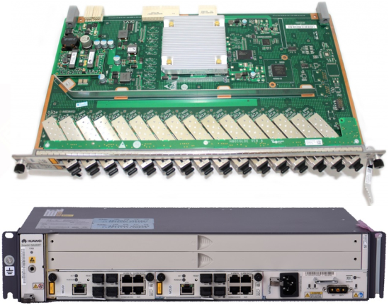

Рисунок 5 OLT Huawei – MA5608T

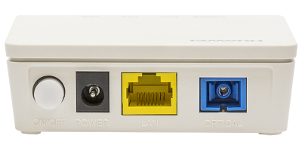

Рисунок 6 ONT Huawei – HG8310M

Разработана распределительная схема сети доступа по деревне Шипово, произведен анализ, доводя “Оптики от КУС до РМ-1” выбран оптимальный. Произведены расчёты затухания для восходящего и нисходящего потоков на разных длинах волн. С учетом высокой скорости передачи (2,5 Гбит/с), произведен и расчёт накапливаемой и допустимой величины хроматической дисперсии. Произведенные расчёты подтверждают правильность выбранных проектных решений. Подтверждены дополнительно принятые варианты решений расчётом надёжности. Оптической линии и оборудования сети доступа. Приведённый экономический расчёт показал окупаемость проектируемой схемы доступа за достаточно короткий срок. В дипломном проекте разработаны мероприятия по охране труда и технике безопасности при строительстве линейных сооружений связи. Также приведен расчет основных технико-экономических показателей строительства волоконно-оптической линии связи, в результате которого рассчитан срок окупаемости равный 4,4 годам , что подтверждает его эффективность, а проект целесообразнее для внедрения.

**«Статья «Проектирование и реализация функции DWDM на волоконно – оптческой линии Красная Горка – Малояз»**

***Дипломант - Валиев Р.Р., руководитель Якупова А.С., Слесарева Н.С.***

На сегодняшний день связь является неотъемлемой частью в жизни практически каждого человека. Трудно представить нашу жизнь даже без самых примитивных средств связи, не говоря уже о каких-то супер навороченных гаджетов при желании с которых можно разговаривать не только с одним абонентом, а с несколькими причем одновременно.

Также операторы сети связи постоянно сталкиваются с новыми проблемами при попытках оптимизировать существующую оптическую инфраструктуру для приведения своей сети в соответствии с требованиями абонентов. Взрывное увеличение спроса на высокую скорость передачи заставляет операторов находить инновационные и не дорогие способы предложения сервисов, и таким образом повышать доходность. Одним из решений, которая доказала свою эффективность является использование технологии DWDM спектрального уплотнения, поскольку именно эта технология позволяет использовать существующую инфраструктуру. При наличии существующей оптической инфраструктуры нахождения не дорогого способа увеличения полосы пропускания, высвобождения волокон оптимизации схемы организации связи являются задачами хотя и не простыми но, и не дорогими. Решениям перечисленных задач посвящена данная дипломная работа. Тема данного дипломного проекта, проектирование и реализация функции DWDM. Оптическое волокно обладает огромной пропускной способностью. Еще лет двадцать назад людям казалось, что им вряд ли потребуется и сотая ее часть. Однако время идет и потребности в передаче больших объемов информации растут все быстрее. Такие технологии как ATM, IP, SDH (STM-16/64) уже в ближайшей перспективе могут не справится с “взрывным” ростом передаваемой информации. На смену им пришла технология DWDM.

DWDM (Dense Wavelength Division Multiplexing) – технология

плотного мультиплексирования с разделением по длине волны.

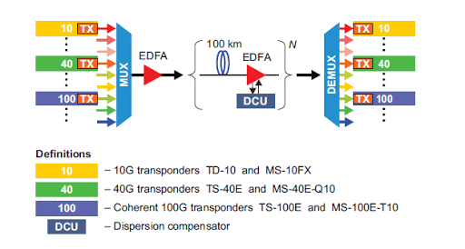

Рисунок – 1 DWDM система

Суть технологии DWDM заключается в том, что по одному оптическому волокну передаются несколько информационных каналов на различных длинах

волн, что позволяет максимально эффективно использовать возможности волокна. Это позволяет максимально увеличить пропускную способность ВОЛС, не прокладывая новые кабели и не устанавливая новое оборудование. Кроме того, работать с несколькими каналами в волокне намного удобнее, чем работать с разными волокнами, так как для обработки любого числа каналов требуется один мультиплексор DWDM.

Системы DWDM основаны на способности оптического волокна одновременно передавать свет различных длин волн без взаимной интерференции. Каждая длина волны представляет отдельный оптический канал.

**Актуальность** данного проекта во включении районного центра Малояз в систему контроля и управления ПАО БИС с целью обеспечения бесперебойности предоставления услуг. На этом участке уже имеется установленное оборудование отечественного производителя, которое необходимо заменить, с целью, обозначенной выше.

**Предметом исследования** является возможность замены существующего оборудования цифровой синхронной иерархий уровня STM - 1, на оборудование уровня STM – 16 с реализацией функции DWDM.

**Цель исследования** является расчет затухания на проектированном участке длина, которой 165 км, для принятия решения о возможности перекрытия оптического затухания на этом длинном участке без реализации промежуточного пункта с необходимостью установки оптического усилителя.

**Задачи проекта** обоснование выбора технологии DWDM, анализ и выбор оборудования волоконно – оптической системы передачи на участке Красная Горка – Малояз, расчет оптической величины от величины затухания, расчет накапливаемой хроматической дисперсии, расчет надежности проектируемого участка и его экономической эффективности. Произведенные проектные расчеты должны подтвердить возможность реализации как замены оборудования, так и реализацию технологии DWDM на проектном участке.

**Практическая значимость** проекта в том, что произведенные расчеты могут быть использованы региональными операторами при переводе сети на технологию DWDM на проектируемом участке.

В дипломном проекте рассмотрены следующие основные вопросы:

Организация линейных трактов ВОСП;

Обоснование выбора технологии обеспечивающей увеличение пропускной способности;

Организации передачи информации по технологии DWDM;

Сравнение производителей оборудования спектрального разделения на рынке телекоммуникации;

Сравнительные характеристики оптических мультиплексоров ПУСК и Huawei ;

Расчет суммарный величины затухание на участке Красная Горка – Малояз;

Расчет величины поляризационного-модовой дисперсии и хроматической дисперсии на участка Красная Горка – Малояз и компенсаторов дисперсии;

Расчет оптической передачи на участках проектируемого участка Красная Горка – Малояз;

Расчет надежности проектируемой системы передачи информации.

Определяющим при выборе технологии является большая протяженность оптической кабельной линии участка длиной.

На начало периода проектирования на данном участке размещены мультиплексоры уровня STM – 1отечественного производителя «Морион» с вводом оптического кабеля в промежуточный пункт Урмантау.

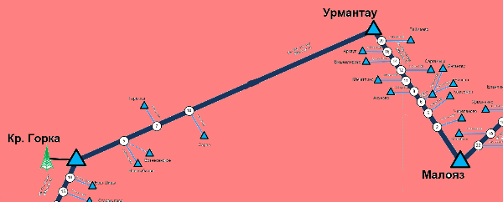

Рисунок 3 – Участок Красная Горка – Урмантау – Малояз

Одной из задач проекта является и исключение промежуточного пункта.

Произведенный расчет по величине вносимого затухания в оптическом кабеле и пассивных составляющих, в том числе и компенсаторов дисперсии, позволил определить положения усиления в бустаре и промежуточном усилителе EDFA. Расчет показал усиление в Красной Горке необходимо установить равным 20дБ, а на предварительном усилителе 15дБ.

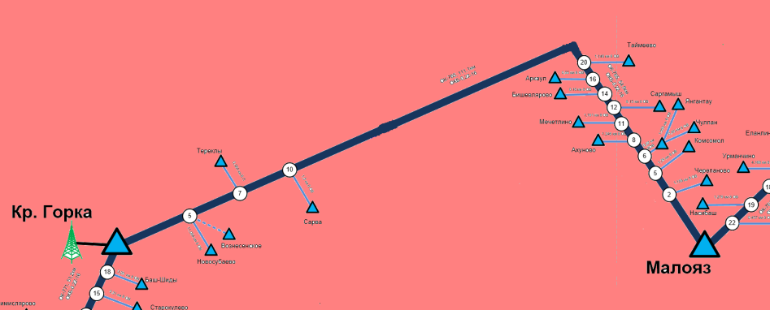

Рисунок 4 – Участок Красная Горка - Малояз

В выборе оборудования производителя определяющим явилось то, что у оператора ПАО «Ростелеком» на участках УФА – Иглино – Красная Горка уже реализованы мультиплексоры HUAWEI BWS 1600G, с возможностью управления и контроля с единого центра.

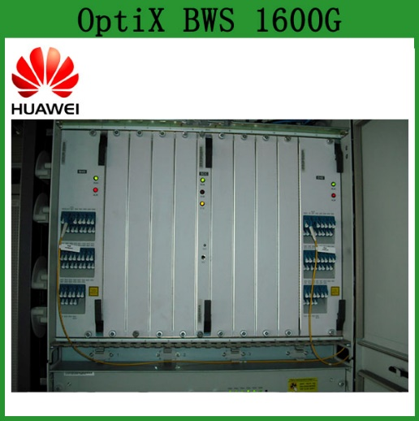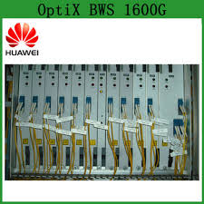

Рисунок 2 – Оборудование OptiX BWS 1600G

Усилия разработчиков всегда направлены на увеличение пропускной способности и повышения дальности связи.

Особенно важным в решении задач «всё дальше» и, «всё быстрее» является разработка и внедрение технологии мультиплексирования с разделением по длинам волн WDM, а на магистральных и внутризоновых сетях с плотным мультиплексированием DWDM. В этой наиболее современной технологии достигнут терабитный уровень пропускной способности в целом и внедряются системы со скоростью 100Гбит/с в канале.

Технологии спектрального уплотнения каналов позволяют организовать дуплексную передачу нескольких потоков данных по одному оптическому волокну на разных несущих частотах. Благодаря поддержке системами уплотнения любых протоколов передачи информации, в одной транспортной среде могут быть реализованы различные телекоммуникационные сервисы — передача данных, голосовая связь, мультимедиа.

Системы спектрального уплотнения предоставляют операторам гибкие возможности по доставке трафика как путем построения новых сетевых архитектур, так и на базе существующих сетей. Использование волокон ранее построенной оптической транспортной сети обеспечивает значительную экономию средств на построение и модификацию волоконных линий, узлов и аренду волокна.

Внедрение систем DWDM определяется несколькими факторами:

- увеличение пропускной способности волоконно-оптического кабеля с помощью мультиплексирования на основе DWDM может оказаться более экономичным, чем строительство новых кабельных линий;

- появляются новые службы – требующее большие полосы пропускания;

- сигнал, мультиплексированный в системе DWDM, переносится в оптической форме без промежуточных преобразований.

Оптимизации т.е. поиску наилучшего технического решения посвящена данный дипломный проект. Варианту поиска перекрытия затухания участка большой длины равно 165км село Красная Горка – село Малояз. Наиболее надежным способом нахождения наилучшего варианта является сравнительная оценка всех возможных вариантов является сравнительная оценка возможных вариантов. В соответствии с главной задачей перекрытия затухания очень длинного участка строго поставлены и решены вопросы.

**«Проектирование сети 5G в мкр. «Яркий» города Уфа»**

***Дипломант – Макаров Е.С., руководитель Кабирова Э.Р.***

Целью данной работы является проектирование сети 5G в микрорайоне Яркий города Уфы.

Актуальность данной темы обусловлена тем что технология в ближайшее время сможет охватить многие цифровые устройства. Считается что, существующая мировая телекоммуникационная инфраструктура в виде 4G с течением времени достигает своего технического потолка.

**Технология 5 G** представляет собой — пятое поколение мобильной связи, действующее на основе стандартов телекоммуникаций, следующих за существующими стандартами 4G.

Технологии 5G обеспечивают более высокую пропускную способность по сравнению с технологиями 4G, что позволит обеспечить бо́льшую доступность широкополосной мобильной связи, также скорость интернета будет 1—2 Гбит/с , что позволитменьшить расход энергии батарей, чем у 4G-оборудования

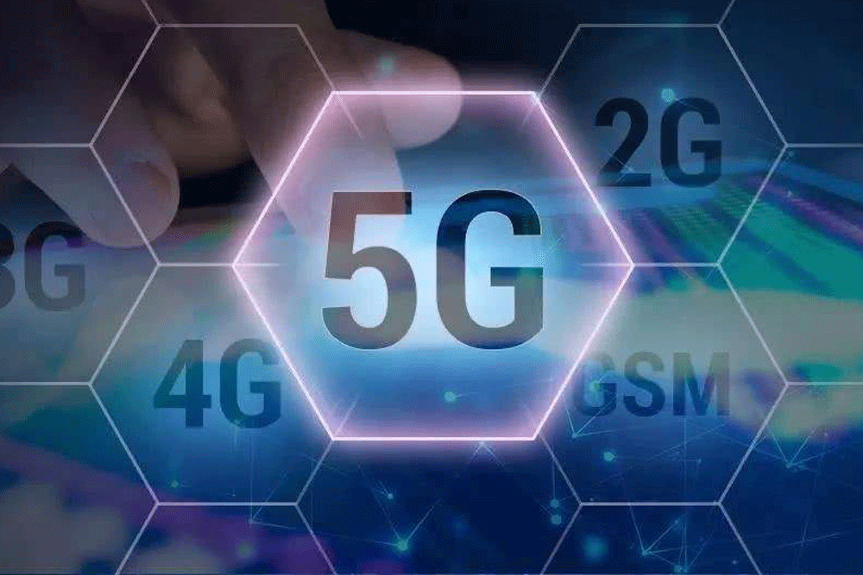

**5G преимущества и недостатки**

-высокая средняя скорость передачи данных — от 1 Гбит/с

-увеличение пропускной способности,что позволит платить меньше а скорость будет в 20 раз больше чем на 4G -среднее количество одновременных подключений — 1 млн на км²

Недостатки 5G

-необходимость разработок новых стандартов

-для плотного покрытия нужно больше вышек

Также нужно отметить что один из главных недостатков это Рост цен на услуги связи.

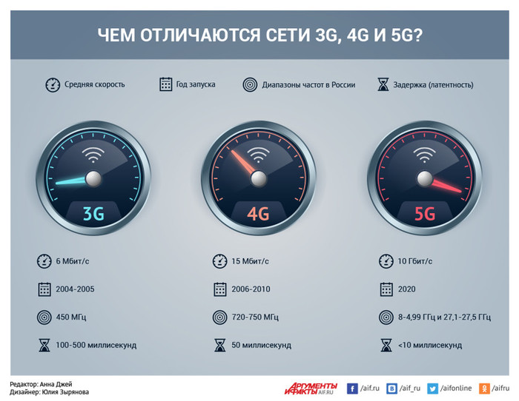

**5G в России**

На данный момент уже проводилось множественное тестирование сетей 5G.

В испытаниях участвовали самые крупные мобильные операторы.

Например в конце 2019 года компания Мегафон совместно с компанией HUAWEI предоставили пилотную (пробную) версию сетей 5G

**«Яркий»** — это микрорайон с действующей инфраструктурой, расположенный всего в 15 минутах от центра Уфы в направлении Демы. Возникновение и развитие микрорайона «Яркий» произошло в 2013 году, он является молодым, перспективным и развивающимся объектом.

Технология 5G в России появилась сравнительно недавно, оборудование, разрешённое к внедрению, составляет единицы, соответственно выбор необходимых элементов для построения сети выполнялся из представленных и протестированных на рынке

Таким образом было выбрано оборудование компании Huawei. На данном слайде показано выбранное оборудованиеВ числе которых Базовая станция, роутер и антенна.

**Базовая Станция HuaweiDBS5900**

Ключевые характеристики базовой станции DBS5900 – «шесть режимов в одном блоке»), «огромная пропускная способность») и «радикальная 5G-ориентированная эволюция». Cостоит из блоков BBU5900 и CBU590

Сигнал до блока BBU доходит по оптическому кабелю затем в радио частотном модуле обрабатывается информация и передаётся на передатчикCBУ и далее идёт к антенне по коаксиальному кабелю и передаётся абоненту на роутер

BBU 5900 самое универсальное решение для построения сети т.к. оно поддерживает радио подсистемы и все диапазоны частот сетей 2G, 3G, 4G и 5G с пропускной способностью до 50 Гбит/с. Станция отвечает требованиям многодиапазонных, многорежимных и мультисервисных конвергентных сетей, которые появятся в ближайшем будущем.

HUAWEI 5G CPE Pro — устройство, которое обеспечивает ультравысокие скорости широкополосного доступа и умную функцию Dual-link

Этот роутер создан для того, чтобы обеспечить максимальное качество связи вне зависимости от удаленности до подключаемого устройства. Фактическая скорость загрузки HUAWEI 5G CPE Pro в коммерческих сетях достигает 3,2 Гбит/с. HUAWEI 5G CPE Pro также поддерживает коммерческие приложения для двухрежимных элементов 4G и 5G. Двухрежимные элементы позволяют устройствам, изначально предназначенным для 4G, без серьёзных нагрузок обеспечивать покрытие 5G.

В практической части дипломного проекта были произведены необходимые расчёты в результате которых рассчитано что для полного покрытия территории необходимо установить две базовые станции одна из которых будет располагаться на мачте, а вторая на радиобашне. Зона покрытия будет обеспечивать весь район связью и также рассчитано на дальнейшие застройки

**Экономическая эффективность**

Проведены экономические расчёты, по результатам которых можно сделать вывод, что проектируемая сеть является экономически выгодной. Затраты на проектирование окупятся через 1,4 года, что меньше нормативного срока окупаемости 6,6 лет, а коэффициент экономической эффективности больше нормативного 0,70> 0,15.